突破“藩篱”：技能劳动力户籍限制与企业创新活力
吴育辉 张欢 刘晓玲 刘强

目录
附录I 附表及附图 1
附录II 安慰剂测试 2
附录III 处理组和控制组的可比性 5
附录IV 其他稳健性测试 7
附录V 机制的平行趋势检验 10

附录I 附表及附图
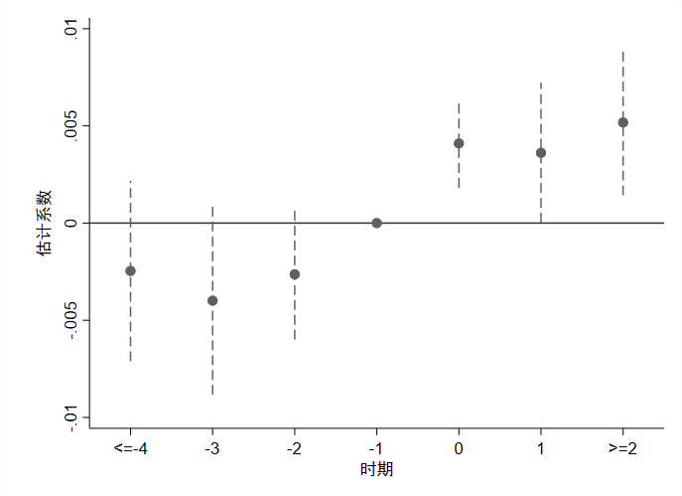
图A1 平行趋势检验

附录II 安慰剂测试

为验证基准结果不是由某些随机因素驱动的，本文进行了如下的安慰剂测试。
第一，本文聚焦于城区人口规模大于300万的大城市，因为这些城市的户籍改革政策旨在吸引技能型劳动力到当地落户，而对常规非技能劳动力来说落户门槛依然较高，这为本文考察技能劳动力户籍限制放松对企业创新活动的影响提供了研究场景。但对建制镇和小城市来说，《意见》则要求全面放开落户限制。对于城区人口为50万—100万的城市来说，只要在城市有合法稳定就业并有合法稳定住所（含租赁），参加城镇社会保险达到一定年限的人员均可申请落户，落户门槛很低。因此，对于城区人口小于100万的城市，不仅对于技能型劳动力，而且对于常规非技能劳动力均可以较容易地实现落户。但是中小城市在工作机会、公共服务质量等方面对技能型劳动力的吸引度不够，效果也远不如大城市。若本文的结果不是由旨在吸引技能型劳动力的户籍改革政策所带来的，而是由常规户籍改革政策驱动，那么对于城区人口小于100万的中小城市而言，户籍改革则也会对企业创新活动产生显著正向影响。鉴于此，本文加入了城市户籍改革方案出台前城区人口小于100万的样本进行检验。表II1第（1）列报告了检验结果，TREAT×REFORM的系数为0.0082，在1%的水平上显著为正，而TREAT×REFORM100的系数为0.0013且未通过统计检验，表明大城市户籍制度改革对企业创新的影响要大于中小城市户籍制度改革，说明本文发现的户籍改革政策对企业创新的影响确实是由具有技能偏向特征的户籍改革驱动的而非常规型户籍改革。
第二，相比于城区人口大于300万的大城市，城区人口在100万至300万之间的城市户籍制度改革的力度更大。例如，《意见》指出，对于在城区人口100万至300万的城市，合法稳定就业达到一定年限且有合法稳定住所，同时参加城镇社会保险达到一定年限的人员则可申请落户。城区人口为100万至300万的城市对于技能劳动力的吸引力要高于城区人口小于100万的中小城市，但要低于城区人口大于300万的大城市。考虑到相对吸引力对本文假说基础的挑战，本文加入城市户籍改革方案出台前城区人口在100万至300万之间的样本进行安慰剂检验。检验结果报告于表II1的第（2）列，TREAT×REFORM100-300的系数在统计上并不显著，表明城区人口在100万至300万之间的城市户籍改革并没有显著增加企业的创新活动。进一步地，我们进一步将REFORM100-300分解为REFORM100-200、REFORM200-300，分别指代城区人口为100万—200万城市的户籍制度改革、城区人口为200万—300万城市的户籍制度改革，可以发现（表II1第（3）列），TREAT×REFORM200-300的系数要大于TREAT×REFORM100-200，但二者在统计上均不显著。上述结果表明，城市户籍制度改革对企业创新的效果仅出现在城区人口大于300万的大城市，这进一步支持了本文的假说，即大城市实行技能偏向的户籍改革更有助于吸引和保留技能劳动力，进而促进企业创新。
第三，考虑到本文的结果可能是由偶然的时期因素导致。我们使用大城市户籍改革政策发布前的样本，将真实的户籍改革政策发布时间向前提前3期。表II1第（4）列的结果显示，TREAT×PLACEBO_REFORM的系数并不显著，表明本文的基准估计结果不太可能是随机的时期因素导致的。
第四，如果本文的结果是由同时期其他因素导致而不是大城市技能偏向的户籍制度改革政策，那么TREAT×REFORM应该捕捉到的是对企业投资行为的系统性影响，而非仅仅是研发投资。鉴于此，本文考察了TREAT×REFORM对企业固定资产投资的影响。本文采用固定资产年度变化额与折旧之和并除以营业收入来衡量固定资产投资。检验结果报告于表II1第（5）列，TREAT×REFORM的系数为负且在统计上不显著，这表明TREAT×REFORM捕捉的确实是技能偏向的户籍制度改革的影响，而不是对企业投资行为影响的系统性因素。

表II1 安慰剂测试
 | R&D | R&D | R&D | R&D | FIXED_INV
 | 加入城区人口小于100万的样本 | 加入城区人口大于100万且小于300万的样本 |  | 提前3期 | 固定资产投资
 | (1) | (2) | (3) | (4) | (5)
TREAT×REFORM | 0.0082*** | 0.0156*** | 0.0155*** |  | -0.0094
 | (0.001) | (0.002) | (0.002) |  | (0.013)
TREAT×REFORM100 | 0.0013
 | (0.002)
TREAT×REFORM100-300 |  | 0.0013
 |  | (0.002)
TREAT×REFORM100-200 |  |  | 0.0004
 |  |  | (0.002)
TREAT×REFORM200-300 |  |  | 0.0039
 |  |  | (0.003)
TREAT×PLACEBO_REFORM |  |  |  | 0.0006
 |  |  |  | (0.001)
CONTROLS | 是 | 是 | 是 | 是 | 是
FIRM FE | 是 | 是 | 是 | 是 | 是
CITY×YEAR FE | 是 | 是 | 是 | 是 | 是
INDUSTRY×YEAR FE | 是 | 是 | 是 | 是 | 是
CITY×INDUSTRY FE | 是 | 是 | 是 | 是 | 是
Observations | 10552 | 11458 | 11458 | 3866 | 7481
R-squared | 0.8624 | 0.7853 | 0.7853 | 0.9254 | 0.5028

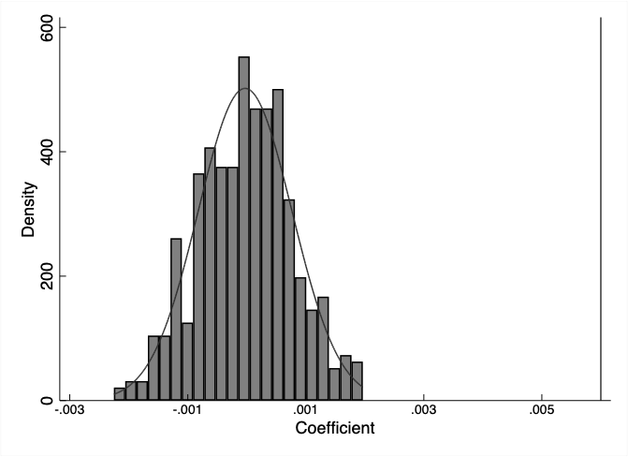
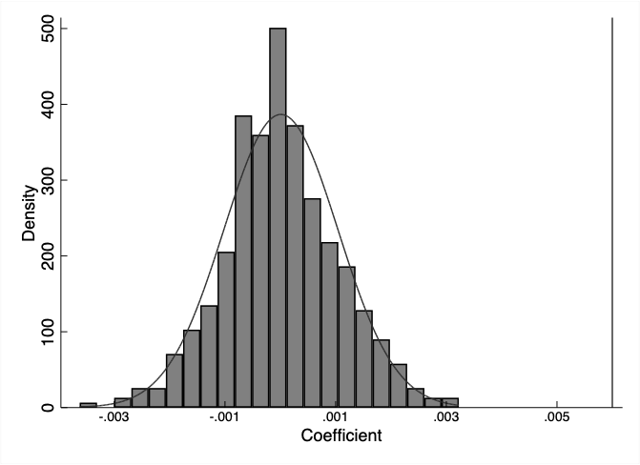
第五，为检验本文的结果是否是由与处理组选择相关的某些偶然因素驱动，我们采用随机生成处理组的方式进行安慰剂测试。具体而言，在各年度随机选择与真实处理组数量一致的“伪”处理组，形成变量TREAT_PLACEBO×REFORM并替代TREAT×REFORM进行回归，得到虚构的处理效应。本文重复上述过程500次，TREAT_PLACEBO×REFORM的系数分布如图II1左图所示。从图中可以看出，TREAT_PLACEBO×REFORM的系数基本服从正态分布且均值接近于0，远小于真实系数（0.0060），这表明本文的基准结果不太可能是由与处理组选择相关的某些偶然因素驱动的。此外，我们还随机化了企业受到政策处理的时间，并替代真实的REFORM，重复此过程500次得到交乘项系数，分布如图II1右图所示。从图中也可以看出，虚构的处理效应均值接近于0，且均小于真实系数，表明本文的结果确实是由真实的户籍改革冲击导致，而不是随机的时间因素。
0.0060
0.0060
图II1 安慰剂测试系数分布

附录III 处理组和控制组的可比性

在本文的识别策略中，我们选择技能依赖型行业企业作为处理组，以其他行业企业为控制组，而两组样本在特征上有着较大的差异，可能会影响到估计结果准确性。尽管在基准估计中使用了一系列控制变量以及多个维度的固定效应，但仍然不能完全消除掉对二者之间可比性的担忧。鉴于此，我们做了如下几个方面的稳健性测试。
第一，倾向得分匹配（propensity score matching）。本文以TREAT为被解释变量，解释变量是正文模型（1）中涉及的公司层面可观测特征，使用Logit模型估计得到倾向得分值，再采用最近邻匹配法按照1:1且无放回的原则为处理组样本寻找一个公司特征最相近的控制组样本，同时为提高匹配有效性，将卡尺设置为0.001。表III1第（1）列报告了采用倾向得分匹配方法筛选得到的样本进行估计的结果，TREAT×REFORM的系数为0.0062且在1%的水平上显著，研究结论保持稳健。
第二，熵平衡法（entropy balancing）。相比于PSM，熵平衡法可以使协变量在更高维度（均值、方差、偏度）实现平衡，且不用损失样本（Hainmueller，2012）。我们依据正文模型（1）中涉及的可观测的公司特征变量构造一组权重，使处理组和控制组的均值、方差以及偏度在使用上述权重加权后均接近一致，接着利用该权重进行加权回归估计，以确保可比性。表III1第（2）列报告了加权回归估计结果，TREAT×REFORM的系数为0.0057且在1%的水平上显著，同样验证了基准结果的稳健性。
第三，本文通过增加控制变量的方式来增强处理组和控制组之间的可比性。首先，我们在模型中纳入公司特征变量和TREAT的交乘项，这可以使控制变量的效应在处理组和控制组中存在差异。检验结果报告于表III1的第（3）列，TREAT×REFORM的系数为0.0054，在1%的水平上显著。其次，本文中大城市户籍改革的动态效应可能与处理组和控制组之间在时间趋势上预先存在的差异混淆起来。鉴于此，参考Moser and Voena（2012）的研究，我们在模型中加入处理组的时间趋势项（TREAT_TRENDS）。检验结果报告于表III1的第（4）列，TREAT×REFORM的系数为0.0040，在5%的水平上显著，这说明基准结果具有较强的稳健性。
综合来看，尽管本文中处理组和控制组在特征上具有较大的差异，但通过上述多种方式来缓解两组之间的可比性问题，本文的结论依然是稳健的。

表III1 处理组和控制组的可比性
 | R&D | R&D | R&D | R&D
 | 倾向得分匹配 | 熵平衡 | 增加控制变量
 | (1) | (2) | (3) | (4)
TREAT×REFORM | 0.0062*** | 0.0057*** | 0.0054*** | 0.0040**
 | (0.002) | (0.001) | (0.002) | (0.002)
CONTROLS | 是 | 是 | 是 | 是
FIRM FE | 是 | 是 | 是 | 是
TREAT×CONTROLS | 否 | 否 | 是 | 否
TREAT TRENDS | 否 | 否 | 否 | 是
CITY×YEAR FE | 是 | 是 | 是 | 是
INDUSTRY×YEAR FE | 是 | 是 | 是 | 是
CITY×INDUSTRY FE | 是 | 是 | 是 | 是
Observations | 4074 | 7481 | 7481 | 7481
R-squared | 0.8626 | 0.8783 | 0.8900 | 0.8883

附录IV 其他稳健性测试

为进一步验证本文结论的可靠性，我们还进行了其他的稳健性测试。
- 排除其他政策干扰。首先，考虑“中国制造2025”的影响。2015年5月，国务院印发了实施制造强国战略的《中国制造2025》，将提高制造业创新能力摆在核心位置。本文的结果可能是由同时期《中国制造2025》所驱动，该行动纲领涉及新一代信息技术产业、高档数控机床和机器人、航空航天装备、海洋工程装备及高技术船舶、先进轨道交通装备、节能与新能源汽车、电力装备、农机装备、新材料、生物医药及高性能医疗器械等十大领域。为此，我们在模型中纳入MIC×POST2015，其中MIC指代是否属于受到《中国制造2025》影响的行业，若是则取值为1，否则为0。POST2015为时期变量，如果观测值处于2015年及之后则取值为1，否则为0。表IV1第（1）列的检验结果显示，在控制《中国制造2025》的影响后，TREAT×REFORM的系数在1%的水平显著为正，技能劳动力户籍限制放松对企业创新活动的影响仍非常明显。
其次，考虑固定资产加速折旧政策的影响。2014年10月，财政部和国家税务总局联合发布了《关于完善固定资产加速折旧企业所得税政策的通知》，规定生物药品制造业、专用设备制造业等6个行业的企业于2014年1月1日后新购进的固定资产，可采取加速折旧的方法。在2015年，加速折旧政策范围进一步扩大到轻工、纺织、机械、汽车等四个领域重点行业。刘啟仁和赵灿（2020）的研究表明，固定资产加速折旧政策显著提高了受影响企业的技能劳动占比，促进了人力资本升级。考虑到本文的结果可能受到固定资产加速折旧政策的影响，我们在模型中加入了DEPRE_POLICY，如果企业所属行业在当期受固定资产加速折旧政策影响则DEPRE_POLICY取值为1，否则为0。检验结果报告于表IV1的第（2）列。在控制固定资产加速折旧政策的影响后，TREAT×REFORM的系数为0.0060，在1%的水平上显著，本文的结论仍然非常稳健。
表IV1 其他稳健性测试I
 | R&D | R&D
 | “中国制造2025” | 固定资产加速折旧政策
 | (1) | (2)
TREAT×REFORM | 0.0059*** | 0.0060***
 | (0.001) | (0.001)
MIC×POST2015 | 0.0003
 | (0.001)
DEPRE_POLICY |  | 0.0002
 |  | (0.002)
CONTROLS | 是 | 是
FIRM FE | 是 | 是
CITY×YEAR FE | 是 | 是
INDUSTRY×YEAR FE | 是 | 是
CITY×INDUSTRY FE | 是 | 是
Observations | 7481 | 7481
R-squared | 0.8883 | 0.8883

第二，将样本限定为在户籍改革前后均至少出现了一次观测值的企业。检验结果报告于表IV2第（1）列，TREAT×REFORM的系数在1%的水平上显著为正，结论不变。
第三，考虑到研发操纵的影响，我们根据杨国超和芮萌（2020）的研究定义研发操纵企业。具体地，当营业收入小于5000万元，企业研发投入占营业收入的比值在[6%，7%)区间时；当营业收入大于5000万元且小于2亿元，研发投入占营业收入的比值在[4%，5%)区间时；当营业收入大于等于2亿元，研发投入占营业收入的比值在区间[3%，4%)时。我们将这些企业定义为研发操纵企业，并剔除这部分样本重新对基本模型进行回归。表IV2第（2）列中TREAT×REFORM的系数为0.0073，在1%的水平上显著，说明研发操纵因素会导致低估技能劳动力户籍限制放松对企业创新活动的经济效应。
第四，考虑到内生控制的问题，在正文中我们采取的是未加入企业层面时变控制变量的方式。作为稳健性测试，在这部分我们采取了更灵活的控制策略，即在模型中纳入前定控制变量与年度固定效应的交乘项。其中，前定控制变量为企业层面控制变量在改革前的均值。表IV2第（3）列报告了结果，TREAT×REFORM的系数在1%的水平上显著为正，本文的结论依然稳健。
第五，考虑到部分上市公司经营所在地与注册地并不一致，本文基于公司办公地构造样本重新进行检验。结果报告于表IV2第（4）列，TREAT×REFORM的系数为0.0056，在1%的水平上显著为正，结论保持不变。此外，我们还剔除了注册地和办公地所在城市不一致的样本进行检验。表IV2第（5）列的结果进一步验证了本文结论的稳健性。
表IV2 其他稳健性测试II
 | R&D | R&D | R&D | R&D | R&D
 | 平衡样本 | 考虑研发操纵的影响 | 内生控制  问题 | 考虑办公地的影响
 | (1) | (2) | (3) | (4) | (5)
TREAT×REFORM | 0.0061*** | 0.0073*** | 0.0063*** | 0.0056*** | 0.0059***
 | (0.001) | (0.001) | (0.001) | (0.001) | (0.001)
CONTROLS | 是 | 是 | 否 | 是 | 是
FIRM FE | 是 | 是 | 是 | 是 | 是
CITY×YEAR FE | 是 | 是 | 是 | 是 | 是
INDUSTRY×YEAR FE | 是 | 是 | 是 | 是 | 是
CITY×INDUSTRY FE | 是 | 是 | 是 | 是 | 是
PRECONTROLS×YEAR FE | 否 | 否 | 是 | 否 | 否
Observations | 7050 | 6561 | 7104 | 8006 | 7278
R-squared | 0.8886 | 0.8959 | 0.8872 | 0.8906 | 0.8918

附录V 机制的平行趋势检验

本文对机制变量分别进行了平行趋势检验。图V1为对机制1的检验，图V2为对机制2的检验。结果显示，户籍改革前，除了在被解释变量为TECH的情况下（图V1左图），交乘项TREAT×D₋₃的系数显著为负之外，其余均不显著，表明处理组与控制组机制变量的时间趋势总体上并不存在显著差异，基本满足了平行趋势假定。
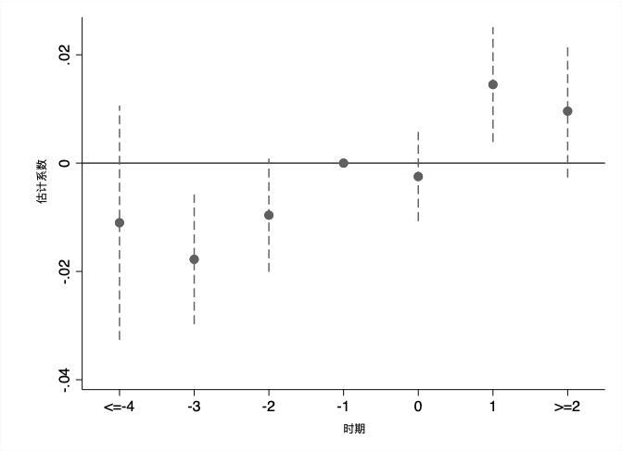
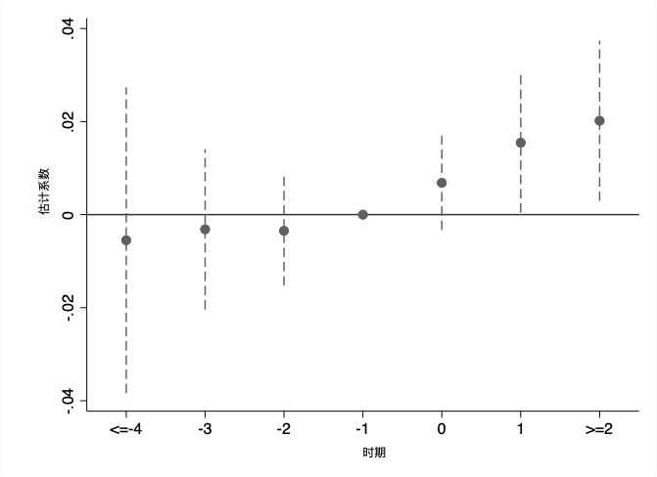
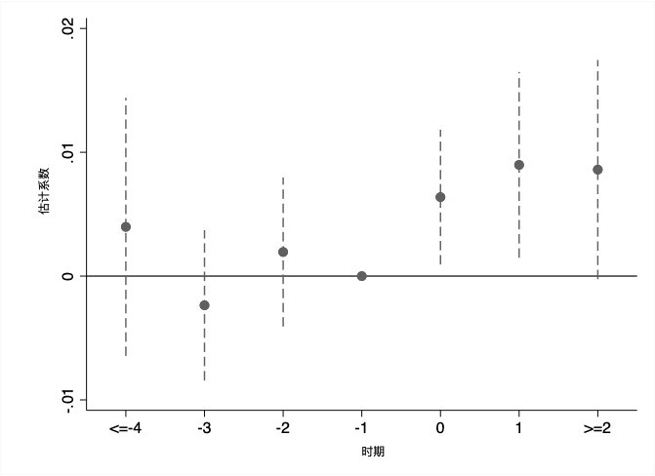
图V1 机制1的平行趋势检验
图V2 机制2的平行趋势检验

参考文献

- Cheng, H., H. Fan, T. Hoshi, and D. Hu, "Do Innovation Subsidies Make Chinese Firms More Innovative? Evidence from the China Employer Employee Survey", Working Paper, 2019.
- Hainmueller, J., "Entropy Balancing for Causal Effects: A Multivariate Reweighting Method to Produce Balanced Samples in Observational Studies", Political Analysis, 2012, 25－46.
- 刘啟仁、赵灿，“税收政策激励与企业人力资本升级”,《经济研究》，2020年第4期，第70－85页。
- 杨国超、芮萌，“高新技术企业税收减免政策的激励效应与迎合效应”,《经济研究》，2020年第9期，第174－191页。

注：该附录是期刊所发表论文的组成部分，同样视为作者公开发表的内容。如研究中使用该附录中的内容，请务必在研究成果上注明附录下载出处。

参考Cheng et al.（2019）的研究，将农副食品加工业（C13），食品制造业（C14），石油加工、炼焦和核燃料加工业（C25），化学原料和化学制品制造业（C26），医药制造业（C27），化学纤维制造业（C28），通用设备制造业（C34），专用设备制造业（C35），汽车制造业（C36），铁路、船舶、航空航天和其他运输设备制造业（C37），电气机械和器材制造业（C38），计算机、通信和其他电子设备制造业（C39），仪器仪表制造业（C40）等13个行业划分为受《中国制造2025》影响的行业。
根据《关于完善固定资产加速折旧企业所得税政策的通知》（财税〔2014〕75号）的规定，受固定资产加速折旧政策影响的行业有生物药品制造业（276），专用设备制造业（35），铁路、船舶、航空航天和其他运输设备制造业（37），计算机、通信和其他电子设备制造业（39），仪器仪表制造业（40），信息传输、软件和信息技术服务业（I）。根据《关于进一步完善固定资产加速折旧企业所得税政策的通知》（财税〔2015〕106号）的规定，在2015年进一步扩大的范围包括日用化学产品制造（268），医药制造业（27），农副食品加工业（13），食品制造业（14），纺织业（17），纺织服装、服饰业（18），皮革、毛皮、羽毛及其制品和制鞋业（19），木材加工和木、竹、藤、棕、草制品业（20），家具制造业（21），造纸和纸制品业（22），印刷和记录媒介复制业（23），文教、工美、体育和娱乐用品制造业（24），化学纤维制造业（28），塑料制品业（292），金属制品业（33），通用设备制造业（34），汽车制造业（36），电气机械和器材制造业（38），上述代码和类别名称来自《国民经济行业分类（GB/T 4754-2011）》。上市公司的行业分类主要来自《上市公司行业分类指引》（2012年修订），分类级别仅为门类和大类。因此，对于中类行业（276，268，292）的企业，我们根据主营业务进行识别。

